Рекомендации для родителей о правильном подборе детской обуви
Подбор обуви очень важный момент в жизни ребёнка дошкольника! Родители часто не замечают, что ребёнок ходит в неудобной обуви. Кажется, что нога влезла, сандалики застегнулись, малыш побежал, а пальцы – то уже выглядывают из обуви на сантиметр! Родителям следует помнить, что будущие проблемы со стопами и осанкой закладывает неверно подобранная обувь для малышей. Вот почему так важен рациональный подбор обуви для дошкольников.

Правильную обувь для дошкольников можно определить по следующим параметрам:
- Жесткая пятка служит для защиты и фиксации ноги, а так же помогает правильно сформировать мускулатуру стопы.
- Мягкий супинатор на вкладной стельке, представляет собой валик для поддержания свода стопы, служит для профилактики заболеваний опорно-двигательного аппарата.
- Закрытый носок защищает ногу от травм при ударах, спотыкании.
- Устойчивый каблук (но не больше 2 см), который помогает стопе правильно развиваться, а также формирует походку.
- Эластичная нескользкая подошва должна гнуться в носочной части, а не посередине. «Правильная» подошва предотвращает деформацию костей и суставов при прыжках и повышенной активности ребенка.
- Мягкий кант, который не только фиксирует стопу, но и предохраняет от натирания.
- Хорошее крепление на стопе (шнурки, липучки или ремешки) должны хорошо регулироваться и плотно фиксировать голеностоп для предотвращеня вывихов и переломов.

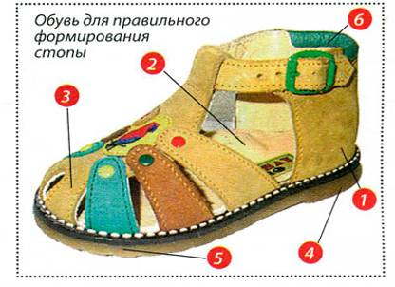
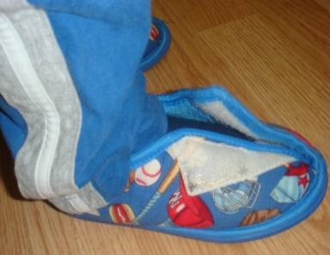
Неправильно подобранная детская обувь

Чего обычно не знают родители:
- Обычно левая и правая нога имеют одинаковую длину, но иногда разница может достигать 6 мм, поэтому примерку следует начинать с большей ножки.
- Вечером ноги чуть-чуть больше, чем утром: на 5% по объему, на 3 мм. длиннее. Поэтому рекомендуется примерять обувь вечером.
- Когда ребенок стоит, его стопы больше, чем в положении лежа или сидя, поскольку под тяжестью тела стопа удлиняется. Поэтому все измерения и примерки нужно делать только стоя.
- При движении стопа становится длиннее, и с каждым шагом пальцы ног сдвигаются немного вперед. По этой причине стелька в обуви должна быть минимум на 10 мм. длиннее стопы.
- Расходы на производство детской обуви такие же, как на производство взрослой. Поэтому качественная детская обувь не может быть дешевой.

Хороша та обувь для ребенка, которая не ощущается на его ножках. Главные преимущества такой обуви — комфорт и удобство. Любая обувь должна приспосабливаться к ножке ребенка, а не наоборот, предохранять стопу от механических повреждений, соответствовать ее физиологическим особенностям. Обувь для разных возрастов нужна разная:
- С рождения и до года. Особенности обуви для крох — максимальная легкость, мягкость, минимальное количество швов, легкое закрепление на ножке. Что касается пинеток, пытаться малышу ходить в них не стоит, так как это не обувь, а носки для тепла и красоты и самое важное, для формирования привычки одевать обувь. Постарайтесь, что бы малыш, не стягивал надетые Вами пинетки, но и в то же время, не одевайте их круглосуточно. Пройдёт время, Вы будете одевать ему другую обувь, к тому времени — у него не должно сформироваться привычки стягивать обувь в качестве игры.
- От года до трех. У малыша, начинающего ходить, первые шаги пока неуверенные. Поэтому обувь должна быть с гибкой подошвой и жестким задником. Для детей этой возрастной категории нужно выбирать обувь на шнурках, на липучках, так как в ней фиксируется голеностопный сустав и хорошо «садится» пятка.
- От трех до семи. В этот период стопа растет быстро, а дети много двигаются. Большое значение имеет эластичное облегание обувью самого широкого места стопы. Необходимо обеспечить полную свободу движения для маленьких пальчиков. Также выбирайте модели с жестким задником. В летней обуви допускается открытый носок.

Как купить правильную обувь ребенку:
Если вы примеряете обувь в магазине, то вы сразу можете сказать – удобно вам или нет. А вот у детей ощущения существенно отличаются от наших – нервные окончания на пальчиках ног еще не окончательно сформировались. Стопы у детей мягкие и гибкие. Пока костная ткань не образовалась полностью, ее еще заменяет хрящевая. Именно из-за этого существует большой риск, что стопы неправильно сформируются после использования неправильной обуви или неправильного подбора размера. В период «созревания» стопы ребенка легко приспосабливаются к любой обуви, так как они не чувствуют боли от давления обуви. К тому же малыш может просто не понять ваших вопросов. Поэтому кроха до 4-5 лет не сможет вам сформулировать – не малы/велики ли ему эти ботиночки. До этого возраста оптимально будет измерять стопу ребенка каждые 3 месяца, это позволит вам точно узнать его размер, и вы сможете проверить – подходит ли ему данная обувь.
Чтобы определить размер обуви нужно сделать «выкройку» ступни. Для этого оденьте на ножку малыша носочек по сезону, поставьте на лист бумаги и обведите карандашом. Затем с помощью линейки измерьте получившуюся «выкройку» от пятки до большого пальца. По приведенной ниже таблице вы сможете определить размер ноги.
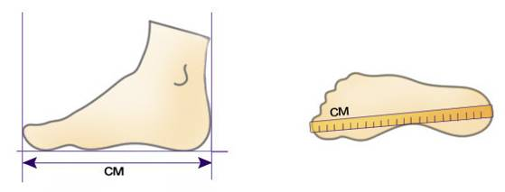
Таблица соответствия размеров детской обуви в России

Возраст ребенка | Длинна стопы (см) | Размер
От 0 до 3 месяцев | 9,5 | 16
От 3 до 6 месяцев | 10 | 16,5
- | 10,5 | 17
От 6 до 9 месяцев | 11 | 18
- | 11,5 | 19
От 9 до 12 месяцев | 12 | 19,5
1 год | 12,5 | 20
От 1 до 1,3 года | 13 | 21
1,5 года | 13,5 | 22
- | 14 | 22,5
2 года | 14,5 | 23
- | 15 | 24
3 года | 15,5 | 25
От 4 до 5 лет | 16 | 26
- | 17 | 27
- | 17,5 | 28
От 5 до 6 лет | 18 | 28,5
- | 18,5 | 29
- | 19 | 30
От 7 до 8 лет | 19,5 | 31
- | 20 | 31,5
- | 20,5 | 32

Но учитывайте, что у каждого производителя размеры могут немного различаться. Поэтому обувь лучше покупать вместе с малышом (ну или, в крайнем случае, с «выкройкой» его ступни).
Когда будете примерять обувь, важно, чтобы расстояние между большим пальцем ноги и носком ботинка было около 15 мм. При этом условии пальчики крохи не будут подгибаться при ходьбе, и стопа будет правильно развиваться. Но покупать слишком большую обувь не стоит, нога в такой обуви будет постоянно находиться в напряжении.
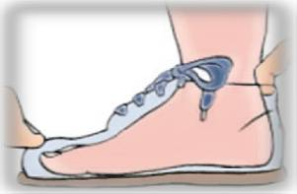
Уважаемые родители, вам следует внимательно относиться к жалобам ребенка на боли при относительно невысоких нагрузках при ходьбе, беге или стоянии. Необходимо также помнить, что у детей обычно плоскостопие развивается медленно, и они не особенно жалуются на боли в стопах, поэтому с целью предупреждения развития деформации стопы рекомендуется периодически осматривать стопы детей и следить за детской обувью.

